F
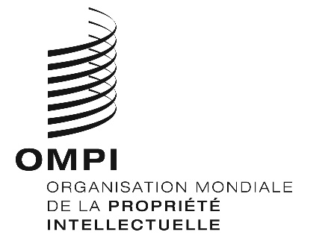
wo/cf/40/1 Prov. p/a/54/1 Prov. p/ec/59/1 Prov. b/a/48/1 Prov. b/ec/65/1 Prov. h/a/39/1 Prov. n/a/39/1 Prov. lo/a/39/1 Prov. ipc/a/40/1 Prov. bp/a/36/1 Prov. va/a/32/1 Prov. wct/a/19/1 Prov. wppt/a/19/1 Prov. plt/a/18/11 Prov.
ORIGINAL : ANGLAIS
DATE : 31 OCTOBRE 2019

Conférence de l’OMPI, quarantième session (24e session ordinaire)

Union internationale pour la protection de la propriété industrielle (Union de Paris), Assemblée, cinquante-quatrième session (24e session ordinaire)

Union internationale pour la protection de la propriété industrielle (Union de Paris), Comité exécutif, cinquante-neuvième session (55e session ordinaire)

Union internationale pour la protection des œuvres littéraires et artistiques (Union de Berne), Assemblée, quarante-huitième session (24e session ordinaire)

Union internationale pour la protection des œuvres littéraires et artistiques (Union de Berne), Comité exécutif, soixante-cinquième session (50e session ordinaire)

Union particulière pour le dépôt international des dessins et modèles industriels (Union de La Haye), Assemblée, trente-neuvième session (22e session ordinaire)

Union particulière pour la classification internationale des produits et des services aux fins de l’enregistrement des marques (Union de Nice), Assemblée, trente-neuvième session (24e session ordinaire)

Union particulière pour la classification internationale pour les dessins et modèles industriels (Union de Locarno), Assemblée, trente-neuvième session (23e session ordinaire)

Assemblée de l’Union particulière pour la classification internationale des brevets (Union de l’IPC), quarantième session (22e session ordinaire)

Union pour la reconnaissance internationale du dépôt des micro-organismes aux fins de la procédure en matière de brevets (Union de Budapest), Assemblée, trente-sixième session (20e session ordinaire)

Union particulière pour la classification internationale des éléments figuratifs des marques (Union de Vienne), Assemblée, trente-deuxième session (20e session ordinaire)

Traité de l’OMPI sur le droit d’auteur (WCT), Assemblée, dix-neuvième session (9e session ordinaire)

Traité de l’OMPI sur les interprétations et exécutions et les phonogrammes (WPPT), Assemblée, dix-neuvième session (9e session ordinaire)

Traité sur le droit des brevets (PLT), Assemblée, dix-huitième session (8e session ordinaire)
Genève, 30 septembre – 9 octobre 2019
PROJETS DE RAPPORTS
établis par le Secrétariat
- Chacun des organes susmentionnés s’est réuni à sa session respective aux fins d’examiner les points suivants de l’ordre du jour unifié de la cinquante-neuvième série de réunions des assemblées des États membres de l’OMPI (document A/59/1) : 1, 2, 3, 4, 5, 6, 8, 11.ii), 13, 14, 32 et 33. Par ailleurs, la Conférence de Paris et les comités exécutifs des unions de Paris et de Berne ont également examiné le point 9.
- Les rapports sur ces points de l’ordre du jour sont regroupés dans le projet de rapport général (document A/59/14 Prov.).
[Fin du document]

